【单位名称】 | 宁波杉杉新材料科技有限公司
【建设地址】 | 宁波市海曙区望春工业园区云林中路238号宁波杉杉新能源基地 | 【联系人】 | 庄陈丰
【项目名称】 | 年产30000吨锂电池负极材料成品线技改项目
【防护设施设计】

4.2.1.1防尘、防毒设施/措施设计

（1）防尘设施/措施概述

1）项目原料粉碎系统、成品产线均采用密闭化、管道化设计，粉状物料均通过气流输送方式在各密闭设备、管道中流转。

2）原料粉碎车间、成品生产车间均设集中投料站（单独房间布置），投料口侧面设置抽风管，并配套除尘器进行负压投料，收集的物料通过管道输送回至料仓内。

3）原料粉碎车间粗碎机、磨粉机（冲击磨、辊压磨）、整形机、混料机等设备运行时均为全密闭，并配套除尘系统。

具体情况如下：

表4-9 项目D5厂房利旧工程职业病防护防尘设施情况表
序号 | 配套设备/位置名称 | 排风罩类型 | 除尘器类型 | 总风量（m³/h）
 | 除尘仓 | 密闭除尘 | 布袋 | 17000
 | 负压风机 | 密闭除尘 | 布袋 | 38000

4）成品车间混料机、除磁机、筛上物简易包装机等设备均配套除尘系统，项目新增工程E3厂房成品生产线具体设置除尘器如下：

表4-9 项目E3厂房新增工程职业病防护防尘设施情况表
序号 | 配套设备/位置名称 | 排风罩类型 | 局部通风除尘设施 | 单机设计除尘风量（m³/h） | 数量 | 总设计风量（m³/h） | 单机功率kW
 | 投料站 | 侧吸罩 | 投料器布袋除尘器 | 3000 | 2 | 6000 | 3
 | 投料点下方 | 侧吸罩 | 吨包袋除尘 | 3600 | 1 | 3600 | 11
 | 投料站地面 | 下吸风罩 | 地吸除尘器 | 1080 | 1 | 1080 | 12
 | 混料机 | 密闭罩 | 料仓旋风仓布袋除尘器 | 1800 | 4 | 7200 | 22
 | 除磁机 | 密闭罩 | 料仓旋风仓布袋除尘器 | 1020 | 12 | 12240 | 11
 | 简易包装机 | 密闭罩 | 料仓旋风仓布袋除尘器 | 540 | 8 | 4320 | 7.5

根据企业提供相关除尘方案图纸、技术参数：

①投料站除尘方案设计

项目新增工程成品车间设投料站（开袋站），4条成品生产线配套2个投料站（即1个投料站向2条成品生产线供应原辅料）。

投料站投料采用工人操作行车吊运吨包原料方式，包装袋采用双层袋，内袋为PVC 薄膜袋，外袋为吨包袋，可减少物料搬运过程中粉尘逸散。利用物料重力进行投料，同时投料过程料斗内形成负压状态，使投料不易产生扬尘。

两个开袋投料站投料器缓冲仓均配套布袋除尘器，通风除尘管道支风管与投料口侧面相连，直径设计为约140mm，45°汇入主风管（直径设计为约300mm），排风管设计采用不锈钢材质。除尘器采用滤筒除尘，除尘风量设计为3000m³/h。

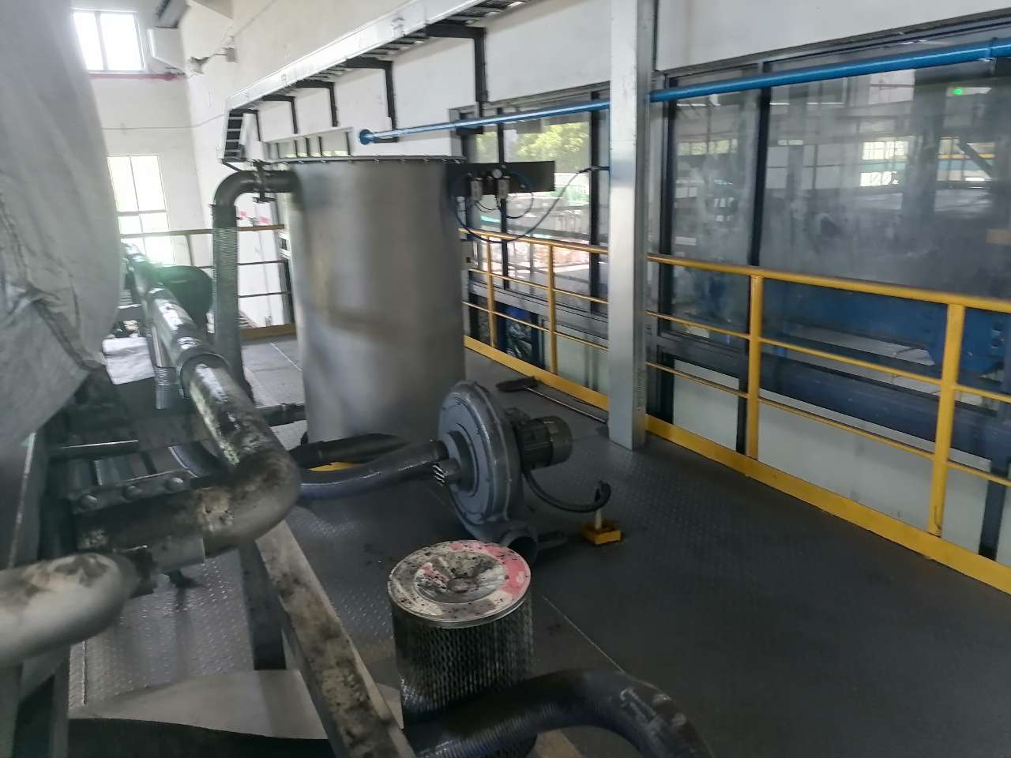

图4-4投料站投料平台上除尘设施示意图

1包吨包袋投料完成后由投料站操作人工将吨包袋进行吸尘除尘，并作为其他吨包袋的容器，配套的吨包袋剩余物料除尘器，设计除尘风量为3600m³/h。

此外，投料站地面设计地吸除尘器，除尘风量设计为540m³/h，则两个开袋投料站地吸除尘系统设计总除尘风量为1080m³/h。地面配备2种吸尘方式，一种为直接利用管线上的负压吸尘（投料工手持吸尘管进行除尘），另外一种为移动式除尘器（工业吸尘器）。

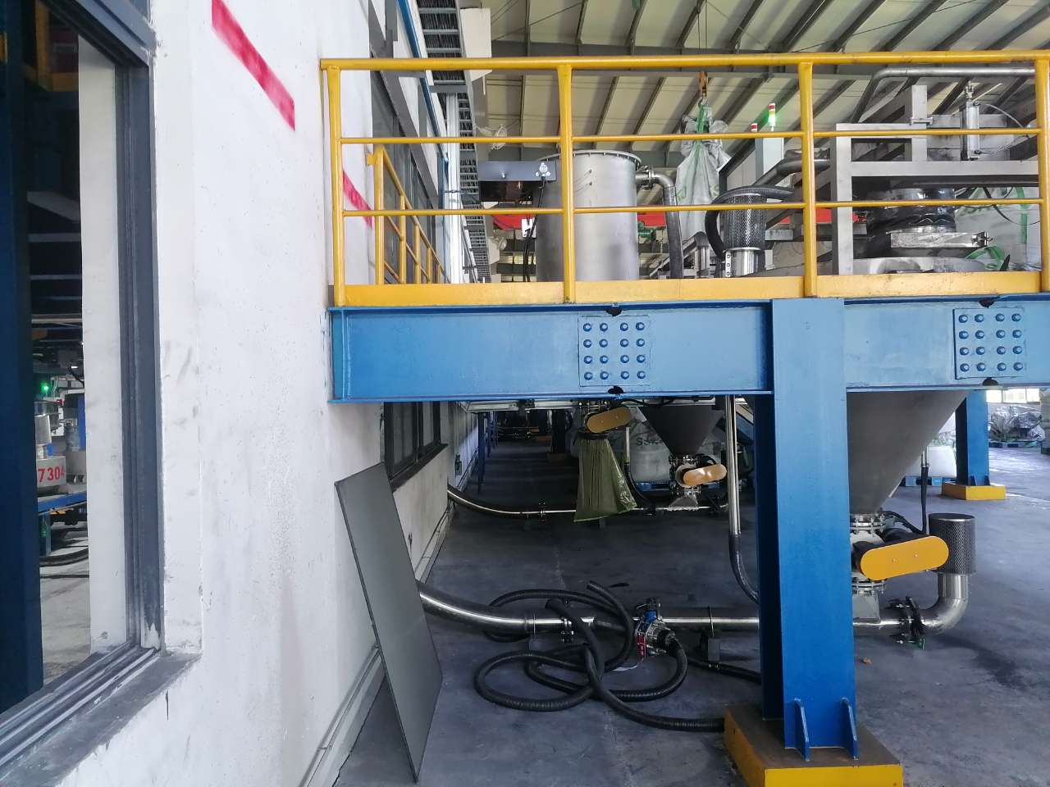

图4-5投料站投料平台下除尘吸风管示意图

②成品线各旋风料仓除尘设施设计

项目新增工程E3车间除尘设施设计方案：

图4-6项目新增工程成品线除尘设施设计示意图

根据新增工程设备布局工艺流程，进料先后顺序，在投料器缓冲仓口后混料机进料前设置旋风分离器，配套除尘器设计除尘风量为1800m³/h；在除磁机进料前设置旋风分离器，配套除尘器设计除尘风量为1020m³/h；在筛上物和除磁机回收物简易包装机前设置旋风分离器，分别配套除尘器设计除尘风量为540m³/h。

混料机和除磁机前端旋风分离器除尘管道主管道采用镀锌钢管（方管），设计尺寸600mm×800mm，设计管道风速11.25m/s。罗茨风机与主管道采用软管快拆方式连接，便于日后检查维保；各支管采用镀锌钢管，设计管道尺寸700mm×800mm，管道风速9.64m/s，各支管均安装止回阀，防止倒流。

振动筛筛上物及除磁机回收物简易包装机除尘支管设计管道尺寸700mm×800mm，管道风速9.64m/s；主管道设计管道尺寸400mm×600mm，管道风速11.9m/s，均采用镀锌钢管，各支管均安装止回阀，防止倒流。

5）项目生产车间、仓库等配备移动式工业吸尘器，及时对散落在车间地面、设备表面的积尘进行定期清理，减少二次扬尘危害。项目可参考企业现有工程车间使用的吸尘器。

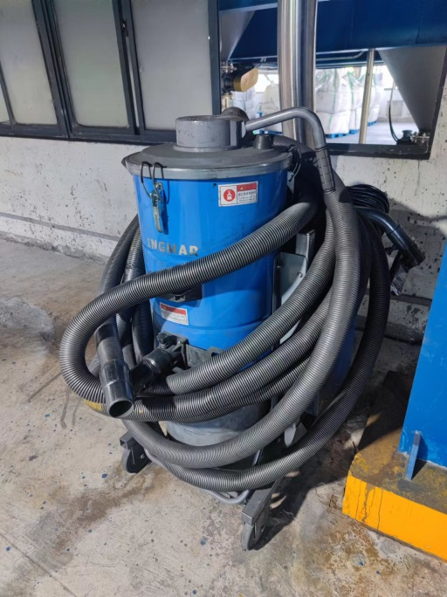

图4-7车间移动式吸尘器示意图

项目采用的移动式吸尘器具体情况如下：
产品介绍：
1、采用三相离心电机，可长时间不停机运转；
2、 清灰方式可选F反吹清灰；
3、滤材可选高效滤芯过滤器和星形聚酯纤维针刺材料；
4、配有泄压装置、在负压高的情况可自动泄压；
5、采用上下分离桶，装卸方便；
6、多种配件选择D40/D50/D60口径全套配件；
7、配有真空压力表和消音装置；
8、过载、过流、缺相、漏电保护；
9、配有转相开关，用电更安全快捷；
10、配有旋风分离器，吸附效果更好；
技术说明：ST/4010F
A.真空泵：采用工业真空泵，吸力强劲 电压：380V/50hz 功率：4.0KW
B.吸力：38Kpa 口径：50mm
C.风量：410m3/h
D.重量：130kg
E.噪音：69dB(A)
F.尺寸：1250*680*1730mm
G.电器开关：采用法国施耐德保护开关，具有缺相/过载/过流保护；
H. 带有真空指示表
I.快速式装卸尘桶，尘桶容量达100L
J.过滤面积52800平方厘米

6）项目各管道、风管及设备连接处采用厚橡胶垫片，并用高强度螺栓拧紧确保密闭，防止连接处粉尘外逸。

7）E3成品车间投料站、混料机、振动筛、除磁机均设置物料缓冲仓，其中振动筛分别设筛上物缓冲仓和筛下物缓冲仓。物料进入混料机前经旋风分离器，进行预分离。筛上物经旋风分离器后进入筛上物包装机。除磁机回收物经缓冲仓进入包装机。

8）项目成品车间包装工位采用挡板进行分隔，包装作业时将包装袋口与出料口进行密封，环形出料口可伸缩，内环为物料出料，外环设置负压吸尘口连接除尘系统，可将出料过程产生的扬尘及时捕集。

9）项目D5生产车间设置轴流风机，加强通风。

10）项目车间办公室等均单独设置，尽量远离生产区域，设置密闭性能好的门窗。

11）项目新增的叉车尽可能采用电动叉车（因吨位要求需采用柴油叉车的除外）。

12）项目原料粉碎、成品线生产过程均实现自动化控制，减少现场作业人员及现场作业时间。

4.2.1.2减振降噪设施/措施设计

1）项目成品生产车间选用低噪声生产及辅助设备，从源头上对噪声进行控制。

2）项目将成品车间空压机、冷水机组单独房间内布置，房间顶部密封，与成品产线分开，减少噪声相互叠加影响。同时空压机排气安装消声器。

3）项目车间办公室、分析检测中心、员工休息室、包材间单独设置，尽量远离生产区域，设置隔音性能好的门窗。

4）项目利旧工程原料粉碎车间将高噪声设备相对集中布置，并对高噪声辊压磨设备均分别单独设置隔声罩，阻断其噪声传播途径。

5）项目原料粉碎车间投料站单独房间布置，与高噪声粉碎区域隔开，减少对投料操作工的影响。

6）项目将成品车间振动筛粉机厂房底层布置，因工艺受限布置于非底层的，做好减振防噪措施。

7）项目将除尘管道外采用隔音棉包裹，厚度为30mm，可有效降噪。

4.2.1.3防高温设施/措施设计

1）项目在夏季高温季节加强车间通风，在作业岗位设置冷风机，进行局部防暑降温。

2）项目以车间室内作业为主，厂房自然通风条件较好，夏季合理安排作业时间，提供预防中暑药品、清凉饮料。
3）项目D5厂房南北侧墙面设置机械排风扇，进行辅助通风。
【预期效果评价】
本项目在设计中采取与职业病危害相对应的职业病防控措施，并对其进行预期效果评价，具体如下：
（1）该项目采用企业现有成熟可靠、自动化、管道密闭化、机械化程度较高的生产工艺技术，生产工艺流畅，选用的各种生产设施、设备均符合项目生产要求。
（2）对建设项目的总平面布置和竖向布置进行合理布置，从建筑卫生学角度对建（构）筑物建筑结构、采暖、通风和空气调节、采光与照明等方面进行设计，基本符合GBZ1-2010、GB50187-2012、GB50019-2015、GB/T50033-2013、GB50034-2013等有关标准和规范的要求。在项目建设期及运行后若全面落实本设计，能有效地保护各工种工人的身体健康。
（3）经综合分析，项目建成投产后正常生产运营期存在的主要职业病危害因素有：石墨粉尘、其他粉尘、噪声。针对本项目的生产作业特点，对防尘、防噪声等职业病防护设施进行设计，并提出保证职业病防护设施控制性能的管理措施和建议，基本符合GBZ1-2010、GB/T16758、GB/T50087-2013等有关标准和规范的要求。
对该项目各作业岗位职业病危害因素预期接触水平分析结果可知，项目生产过程中产生和存在的化学有害因素浓度均能够符合职业卫生相关要求。此外，预测原料粉碎车间粉碎操作工、班长、主操工和叉车工接触噪声强度超标，在正确佩戴有效的护耳器前提下可以符合职业接触限值的要求。
对施工期职业病防护设施的设计符合GBZ/T211-2008等有关标准和规范的要求。企业在施工阶段将各种职业病防护设施落到实处，保证职业卫生资金的投入，并在生产过程中加强职业病危害的防治管理，可减少或降低职业病危害因素的浓、强度，从而有效降低职业病危害因素对作业人员身体健康的不良影响。
（4）为项目各作业岗位设计的个人使用的职业病防护用品的种类、数量、参数等符合《个体防护装备配备规范 第1部分：总则》GB 39800.1-2020等要求。
（5）针对项目可能会发生的职业病危害事故，进行职业病危害应急救援设施设计，基本符合GBZ1-2010、GBZ/T194-2007、GBZ/T205-2007等有关标准和规范的要求。
在项目建设期及运行后若全面落实本设计，能保障该项目在发生事故时，提供快速有效的应急救援措施，减小工人接触的职业病危害因素的浓度或强度，防止事故危害程度的加重和范围的扩大，保护工人的身体健康。
（6）对存在或者产生职业病危害的工作场所进行了警示标识、职业卫生公告栏的设计，明确了设计种类和位置，符合GBZ1-2010、GBZ158-2003等有关标准和规范的要求。
在项目运行期若全面落实本设计，能保障工人在生产过程中识别接触的职业病危害因素，做好防护，减小工人接触的职业病危害因素的浓度或强度，保护工人的身体健康。
（7）项目辅助卫生设施的设计符合GBZ1-2010的要求。
（8）按照《中华人民共和国职业病防治法》、《工作场所职业卫生管理规定》、《用人单位职业健康监护监督管理办法》等法规、标准的要求对职业病防治工作的组织管理进行了设计，指定职业卫生管理机构、配备职业卫生管理人员，能够全面、有效地指导建设单位做好职业病防治管理工作。
（9）对职业病防护设施投资进行的预算，能满足该项目开展职业卫生管理各方面工作的需求。
（10）本项目对职业危害预评价报告提出的补充措施及建议进行部分采纳。
（11）根据国民经济行业分类GB/T4754-2017行业划分，项目属于“C3091石墨及碳素制品制造”业。通过分析该项目的行业分类及可能产生的职业病危害因素，同时结合类比项目职业病危害因素检测结果等，根据《国家卫生健康委办公厅关于公布建设项目职业病危害风险分类管理目录的通知》（国卫办职健发[2021]5号）的规定，综合分析确定该项目职业病危害风险定为“严重”。
综上所述，本设计专篇以“预防为主、防治结合”为设计方针，根据项目工艺特点及人员操作情况，对于生产过程及施工过程中尚不能完全消除的粉尘、噪声等职业病危害因素的设备、岗位，采取了可行的综合性控制措施，设计内容能满足本项目职业病危害防控要求，符合职业病防治方面法律法规、规范、标准的要求。

【技术审查专家组评审意见】
1、补充D5厂房原料粉碎车间利旧的通风除尘设施的描述
2、细化E3厂房投料站、投料点下方、混料机等位置的通风除尘设施的参数设计
【技术服务项目组人员名单】
职责 | 姓名 | 职称/职务 | 资质证书号
项目负责人 | 王施平 | 高级工程师 | A2015(P)00870
报告编写人 | 王施平 | 高级工程师 | A2015(P)00870
报告编写人 | 厉景帅 | 工程师 | 2021（P）-01-001（甬）
报告审核人 | 洪远成 | 工程师 | 2021（P）-01-002（甬）
报告签发人 | 姚科伟 | 高级工程师 | 2021（J）-01-001（甬）

